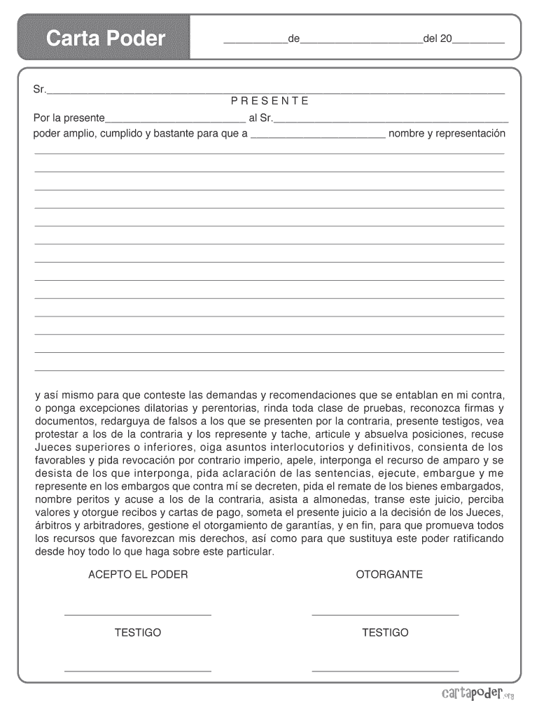

Lic. Jorge Antonio Prieto Becerra

El poder se otorgará para recoger documentos académicos o realizar trámites escolares. En caso de que el interesado no puede presentarse personalmente a Control Escolar, será necesario que la persona que se presente en la ventanilla, entregue la siguiente documentación:
REQUISITOS PARA VALIDAR UNA CARTA PODER SIMPLE
- Carta poder simple (no notariada).
- Copia de IFE, INE o Pasaporte vigente del otorgante, de la persona que acepta el poder y de dos testigos.

Lugar y fecha de emisión de la carta poder.
Debe ser dirigida al Coordinador de Control Escolar: Lic. Jorge Antonio Prieto Becerra

La redacción con otorgamiento de derechos debe contener el nombre completo del estudiante, código de alumno, carrera y tramite a realizar.

Firma del otorgante, de la persona que acepta el poder y de dos testigos. Deberá anexar copia de IFE, INE o Pasaporte vigente de TODOS los que intervienen en la carta poder.

La Universidad de Guadalajara (en adelante UdeG), con domicilio en Avenida Juárez 976, colonia Centro, código postal 44100, en Guadalajara, Jalisco, hace de su conocimiento que se considerará como información confidencial aquella que se encuentre contemplada en los artículos 3, fracciones IX y X de la LPDPPSOEJM; 21 de la LTAIPEJM; Lineamientos Cuadragésimo Octavo y Cuadragésimo Noveno de los Lineamientos de Clasificación; Lineamientos Décimo Sexto, Décimo Séptimo y Quincuagésimo Octavo de los Lineamientos de Protección, así como aquellos datos de una persona física identificada o identificable y la inherente a las personas jurídicas, los cuales podrán ser sometidos a tratamiento y serán única y exclusivamente utilizados para los fines que fueron proporcionados, de acuerdo con las finalidades y atribuciones establecidas en los artículos 1, 5 y 6 de la Ley Orgánica, así como 2 y 3 del Estatuto General, ambas legislaciones de la UdeG, de igual forma, para la prestación de los servicios que la misma ofrece conforme a las facultades y prerrogativas de la entidad universitaria correspondiente y estarán a resguardo y protección de la misma. Usted puede consultar nuestro Aviso de Privacidad integral en la siguiente página web: http://www.transparencia.udg.mx/aviso-confidencialidad-integral

